实战讲师团 讲师介绍

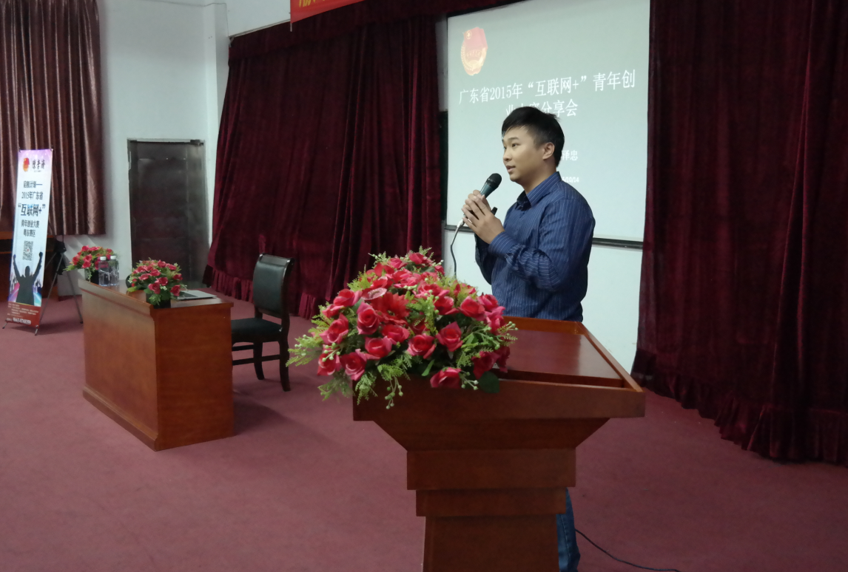
苏泽忠，广州秋实健康产业投资有限公司总经理，大二便开始自主创业，2005年进入互联网领域，具有多年互联网运营管理经验，曾服务多家知名品牌，擅长电商运营、营销策划、数据分析、供应链管理与产品规划；广州市电子商务行业协会理事，华南理工大学求是学社荣誉顾问，是广东地区互联网领域知名电商草根创业者。

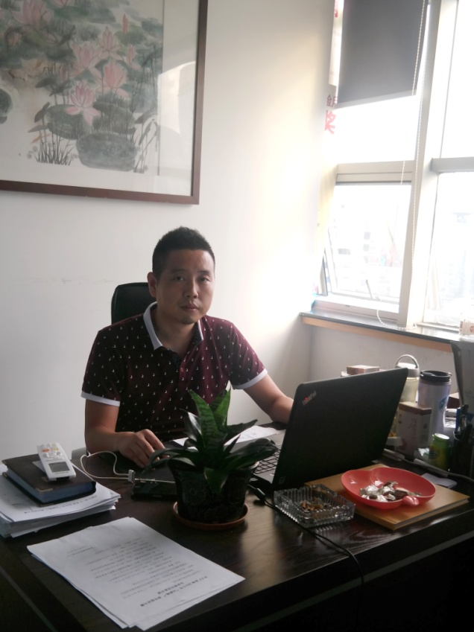
吴青剑，记者、资深媒体策划人，曾任职于南方报业传媒、新华社新华网等权威媒体运营总监及集团化公司企划高管，擅长品牌营销、活动策划、媒体传播。现任职广东秋实实业有限公司营销策划总监。

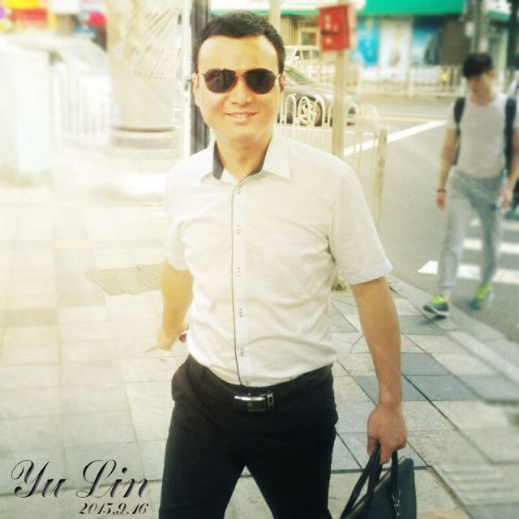
林雨，知名品牌电商项目运营总监，资深电商人，1981年出生，拥有8年电商从业经验，2级电子商务师，擅长全网电商运营及数据分析，操盘过3个千万级别电商项目，广东省电商协会成员。

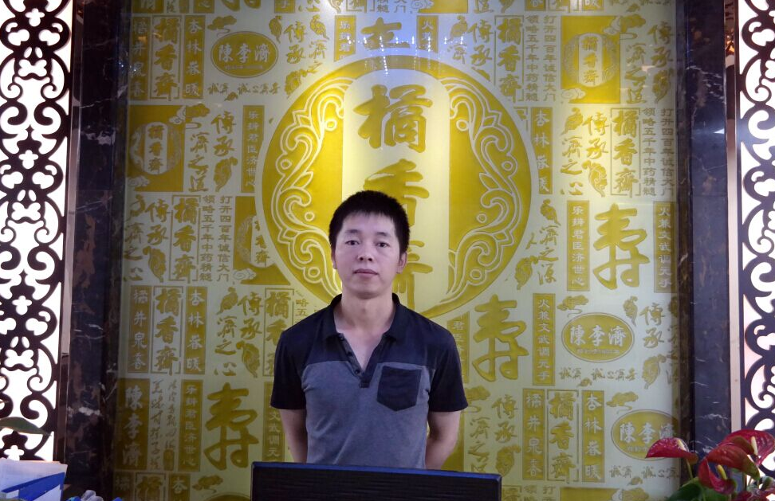
许焕杰，知名微店店主、4年微店运营一线经验。擅长微信营销，数据分析，现全力运营陈李济健康养生食品微店，业绩惊人。

